书名：对方证人——芝加哥著名刑辩律师论交叉询问与人生的经验教训（中国律师实训经典·庭辩技巧系列）
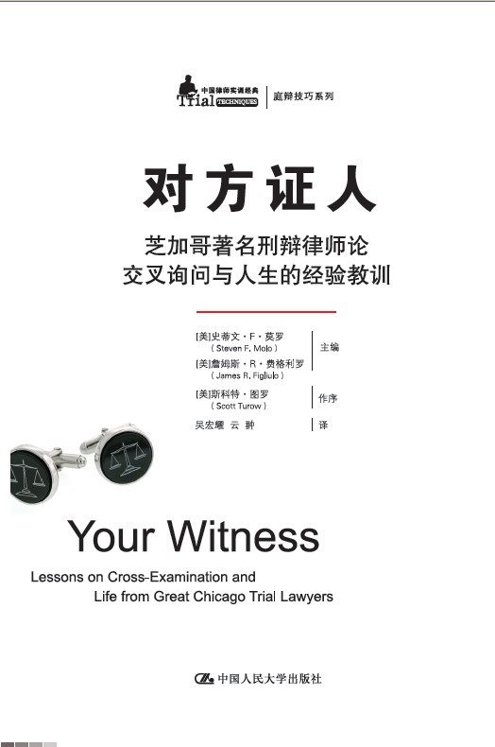
书号： 978-7-300-15154-0
著者：[美]史蒂文·F·莫罗（Steven F. Molo） 等
责任编辑：
成品： 页数：255
纸张：
装祯：平
出版时间：
定价： 49.00元
出版社：中国人民大学出版社

- 本书卖点
_由50多名芝加哥著名刑辩律师结合自己的经验教训共同撰写;
关于庭辩中交叉询问技巧

◆ 读者定位
1、大专院校的研究人员
２、知识产权专业学生
3、法律职业人员

- 作者简介
_主编简介
史蒂文•F•莫洛（Steven F. Molo）：一直生活在纽约、芝加哥，在美国各地法庭办理着各式各样复杂的民事诉讼案件和白领犯罪案件。
詹姆斯•R•费格利罗（James R. Figliulo）：现定居芝加哥，执业活动主要集中在与出庭诉讼相关的法律事务。
译者简介
吴宏耀：河南省禹州市人。法学博士，中国政法大学诉讼法学研究院教授。
云 翀：北京人。北京第二外国语大学英美普通法与国际商法讲师。2010年于英国杜伦大学法学院取得国际贸易法硕士学位，现在英国格拉斯哥大学法学院攻读法学博士学位。

◆内容简介
这是一本由50多名芝加哥著名刑辩律师结合自己的经验教训共同撰写的、关于庭辩中交叉询问技巧的书，有点类似于“个人经验教训”的文集。被同领域的学者誉为“我所知道的、关于交叉询问的最好的书”。在亚马逊的网站上，有读者评论到：本书和交叉询问的经典图书《交叉询问的艺术》一书一样经典，而且本书内容更新，而且融合了更多作者的实践智慧。

◆ 简要目录
第1章 宾扬饭店、柏拉图、小个子杰克与法兰克 1
第2章 痛击庸医 7
第3章 那些并不必然是一目了然的事实 15
第4章 “古老学校”与交叉询问 21
第5章 26街生涯的八条教训 27
第6章 准备、观察与聆听 33
第7章 要深挖细节 39
第8章 借助他人的力量让交叉询问变得富有成效 44
第9章 飞一把 48
第10章 镇静地面对证人 50
第11章 要知道适可而止 57
第12章 证人心理学 60
第13章 交叉询问与陪审团的自我 64
第14章 合理安排你的询问顺序 69
第15章 牢记交叉询问的目的 77
第16章 人生短暂，值得冒险 80
第17章 置之死地而后生 85
第18章 交叉询问的语言:k词语的运用 93
第19章 对说谎者进行交叉询问 96
第20章 越简单越好 103
第21章 来自交叉询问叛逆者的五个妙招 106
第22章 除了专家证言本身，你可以问专家证人任何问题 110
第23章 打败诺贝尔奖获得者 116
第24章 做好询问专家证人的准备工作 120
第25章 如果证人是对方利益的捍卫者 123
第26章 不同的专家证人，不同的攻击方法 128
第27章 攻击对方专家:不应忽略偏见和著作 135
第28章 专家的附誓陈词———谁需要它们! 140
第29章 死人有时也可以讲故事 143
第30章 交叉询问受到灾难性伤害的原告 148
第31章 有时，这就是整场演出 152
第32章 通过交叉询问提出你的看法 156
第33章 像讲故事一样进行交叉询问 162
第34章 要学会询问正确和错误的问题 166
第35章 可信性:硬币的两面 169
第36章 细节决定成败 174
第37章 究竟是哪一方的证人 178
第38章 跨越种族界限，并更进一步 184
第39章 要攻击信息，同时也要攻击传递信息的人 190
第40章 交叉询问中的戏剧艺术 194
第41章 利用科技进行交叉询问 198
第42章 计划一个有效的交叉询问 203
第43章 傲慢自大:我最喜欢的个性 208
第44章 主询问之前的交叉询问 212
第45章 当一名联邦探员推翻了自己的报告 217
第46章 期待出乎意料的事情 223
第47章 成功+失败=经验 227
第48章 非传统意义的交叉询问 230
第49章 最危险的游戏 233
第50章 认清现实 239
结 论 247
关于本书的部分评论 249

◆ 上架建议
________法律 一般图书_____________________

书摘
（代 序）
“交叉询问”这一源自英美法系的专有术语，在国内诉讼法学研究及诉讼法律实务界已被广泛使用，但它的确切含义是什么，它在英美法系诉讼制度中的地位怎样、作用如何，客观地说，我们的认识既不充分也不到位，甚至还有偏差。吴宏耀博士主持翻译的这本《对方证人》一书，对我们正确认识交叉询问，无疑具有重要的帮助。
《对方证人》一书是由芝加哥律师协会组织编写的一本专门介绍、交流在诉讼活动中如何掌握、运用交叉询问的专业书籍。它的作者是一批在法庭战场上身经百战，充满传奇经历、富有丰富经验的执业律师。他们把自己从业几十年来掌握运用交叉询问——“这一出庭律师最高艺术形式”的所思所想、所作所为、所成所败，以一个个小故事的方式，生动、形象、深入浅出地呈现给作者，使大家身临其境地感受和体验交叉询问的美妙之处，分享 他们的快乐与智慧，读来饶有兴趣，手不释卷。
通过《对方证人》我们了解到，交叉询问虽然是控辩双方律师向对方证人发问、质疑的双方权利，但控方律师——“检察官并非交叉询问的专家，与辩方律师相比，他们进行交叉询问的机会少之又少”。这是因为在诉讼中特别是在刑事诉讼中，控方要承担证明被告人有罪的举证责任，检控方必须保证控方证人包括侦查人员能出庭作证，不仅通过自己的主询问把指控事实经证人之口呈现在法庭上，而且还要接受辩方律师的交叉询问，经受他们对证人所做的证言内容提出质疑，进行揭露，以动摇，甚至否定其客观真实性，使裁判者，主要是陪审团不相信控方证人的作证。相反，辩方在诉讼中不承担举证责任，其获取证据的能力又有限，所以，向法庭提供的证人比控方少得多，就造成检察官进行交叉询问的机会少之又少。
交叉询问对于辩方律师的机会多，并不等于交叉询问容易做到或容易做好，更不等于会给辩方带来更多、更大的胜诉机会。相反，这对辩方律师是很大的挑战。因为，辩方律师交叉询问的对象是控方的证人，他们出庭作证前已经站在控方立场上了，在感情上不可能、也不愿意与辩方律师合作，与控方律师作对。同时，在法庭上交叉询问要受到诸多询问规则的约束，辩方律师并不能为所欲为。在此情形下，辩方律师要想利用交叉询问获得辩护空间，扭转不利局面，赢得胜诉结果，就必须在交叉询问的技能和技巧上训练有素，在出庭辩护的准备上全面细致，还要在法庭辩护中机智善变，在案件结束后不断总结交流。这一切我们从《对方证人》一书中都深切感受到了:
——位律师说，每次出庭前他总是要在妻子面前进行交叉询问的演练，否则，就不出庭。不仅如此，他还带上妻子出庭，让妻子观察自己的出庭表现，发现问题，找出不足，以便今后改进、完善。
——有的律师讲，出庭辩护进行交叉询问前，“务必要了解案件全部事实、细节，尤其对方关于案件事实的表述，为此往往需要亲临犯罪现场”。正因为有了这样充分的准备，一位辩方律师在出庭时才能发现并揭露控方目击证人关于其在某一并不存在的两条路的交叉口看见犯罪过程的虚假证言。
——许多律师在书中不断总结交流进行交叉询问的心得体会、经验教训。有的人指出:交叉询问不是为了向证人获取信息，而是为了向法庭提供信息，是为了迫使证人认可律师的问话，所以，尽量不问开放式问题，而要问引导式问题，以控制证人，引导陪审团;有的律师认为进行交叉询问，发问前要知道答案，不能问自己不知道答案的问题;但也有律师表示:别怕试探性问题，有的时候无计可施，需要孤注一掷。
如此等等，从中我们不仅可以看出书中的律师们是多么重视交叉询问，而且还看到交叉询问是那么的充满智慧和多变，这似乎是他们克敌制胜的法宝，使他们赢得了一场又一场的胜诉!由此可见，对于控辩双方的律师特别是辩方律师来说，交叉询问是非常重要的一门诉讼技能!
通过《对方证人》，我们还悟出，交叉询问作为一门诉讼技能，并不是孤立存在的，而是英美法系对抗制诉讼模式的组成部分，它必须与整个刑事诉讼制度相配套、相协调才能真正发挥出“发现案件真相的最伟大的法律装置”的作用。为此，它要求至少应当提供以下诉讼制度上的配套与保障:
其一，要有良好的律师制度，能够培养、产生一批训练有素，经验丰富，技术精湛，尽职尽责的刑事辩护律师。
其二，要有一个功能完备的程序分流机制，把简单与复杂、轻微与严重、被告人认罪与不认罪的案件经过它进行分流，只把少数那些复杂、严重、被告人不认罪的案件导入所谓严格的正当程序之中进行正式审判。
其三，要有一个能够保证和保障证人出庭特别是控方证人出庭作证的制度，其中包括强制证人出庭的制度、保护出庭证人的制度、补偿出庭证人的制度等。
其四，要有一个符合现代诉讼结构的审判制度，即控审分离、控辩平等、审判中立与独立。
可以断言，没有这样一些制度的配套和保障，再好的交叉询问技能，再伟大的“发现案件真相的法律装置”也不可能真正发挥作用!因此，我们还可以说，交叉询问又是一项诉讼制度，是对抗制诉讼模式的重要组成部分。
当然，《对方证人》毕竟是一本讲“故事”的小书，它不可能全面、系统、教科书般地向读者介绍“交叉询问”。因此，我们从中获取的关于交叉询问的知识和信息肯定是有局限性的。更重要的是，不能过分抬高、夸大交叉询问的功能，似乎它能起到防止冤错案件的神奇作用。2010年4月上旬，我应邀赴美国辛辛那提大学法学院参加了一个名为“拯救无辜者”的国际会议。在这次会上，光是来自美国、已经被证实并获得纠正的冤错案件的受害者就达百余人。他们中大部分人都是陪审团审判定罪的，在审判过程中经历了交叉询问的检验，但是仍然铸成了冤错案件。为什么会如此，有不少学者正在进行研究。其中有一位研究者针对目击证人辨认错误是造成冤错案件原因之一的观点指出:“交叉询问是质疑证人说谎的有力武器，但对诚实证人的错误辨认是无效的。”可见，交叉询问也并非万能。
尽管如此，我们不能认为交叉询问对于我国就没有参考价值。我国的刑事诉讼制度与我国的社会主义制度一样，还处在初级阶段，距离我们所追求的公正、正义目标还有很长的路要走。仅就诉讼制度的技术层面来讲，交叉询问具有重要的参考价值。我们应当通过完善程序分流机制，建立证人出庭作证制度，对少部分复杂、重大、被告人不认罪的刑事案件实行严格的公正审判，其中包括建立完备的、真正意义上的交叉询问制度。与此相适应，我们要对检察机关公诉队伍和刑事辩护律师进行系统、全面的交叉询问技能、技巧的培训，使大家真正能在诉讼中熟练掌握和运用交叉询问的专业技能，提升诉讼能力，提高审判质量。
就此而言，我认为《对方证人》的翻译出版对我们的检察官和律师了解并掌握交叉询问有着不可忽视的参考价值，并借此机会，向吴宏耀博士等译者表示祝贺!
基于以上，我作为一名曾经有过10年刑事辩护律师执业经历的刑事诉讼法学研究者，欣然接受我的同事吴宏耀博士之邀，在《对方证人》出版之际表达以上看法和想法，不当之处，敬请指正。
顾永忠
2012年6月18日于中国政法大学

